

Rapport sur les temps de formation (TrainingSessions) : Guide technique : les settings

Chemin d'accès
- Chemin : Administration du site/Plugins/Rapports/Sessions de formation

Sessions
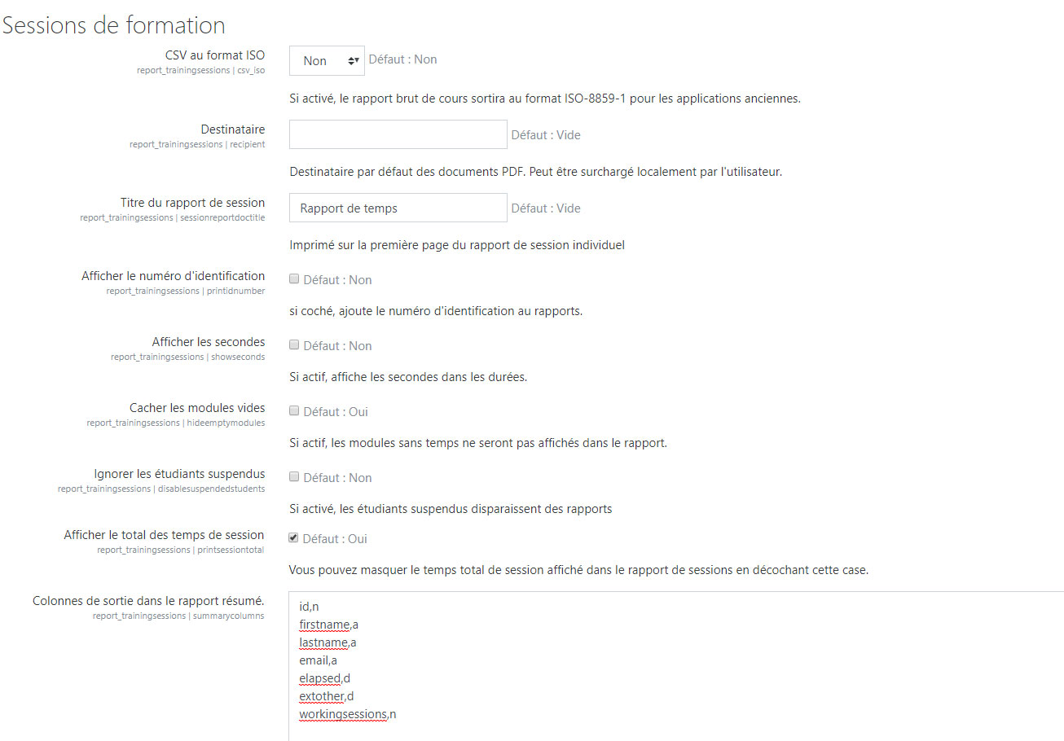
Colonnes de sortie par défaut :
- id,n : Identifiant
- idnumber,a : Numéro d'identification externe
- firstname,a : Prénom
- lastname,a : Nom
- email,a : Email
- lastcourseaccess,t : Dernier accès au cours
- activitytime,d : Temps passé dans les activités
- elapsedoutofstructure,d : Temps passé dans des écrans assimilables au cours, mais hors structure du cours lui-même.
- elapsed,d : Temps passé dans le cours
- extotherelapsed,d : Temps passé dans la session de cours non imputé au cours hors cours (Course ID=0 ou ID=1)
- exelapsed,d : Temps passé dans le cours + les extother elapsed (temps de la session de travail au sens large)
- workingsessions,n : Nombre de sessions de travail - 2 possibles : log je travaille je delog OU chaque sortie du cours pour entrer dans un autre suivant les settings centraux du composant Usestats (Une session par cours : block_use_stats | onesessionpercourse).
Autres colonnes possibles :
- institution,a : Champ Institution du profil apprenant
- department,a : Champ Département du profil apprenant
- groups,a : Liste des groupes (uniquement sur un rapport de cours unique)
- lastlogin,t : Date de dernière connexion à la plate-forme
- firstaccess,t : Date de premier accès à la plate-forme
- othertime,d : Temps passé dans d'autres cours durant la session
- coursetime,d :
- uploadtime,d : Temps imputable à des actions de téléchargement et remises de documents
- extelapsed,d : Temps passé dans le cours ET dans les espaces centraux
- items,n : Nombre d'items pédagogiques (activités et ressources)
- hits,n : Nombre de requêtes (actions) dans le cours
- exthits,n : Nombre de requêtes étendu aux espaces centraux
- extotherhits,n : Nombre de requêtes dans des espaces non imputables aux cours
- visiteditems,n : Nombre d'items pédagogiques (activités ou ressources accédés au moins une fois)
- elapsedlastweek,d : Temps passé dans le cours dans le semaine précédente
- extelapsedlastweek,d : Temps étendu passé dans la semaine précédente
- extotherelapsedlastweek,d : Temps non imputable au cours passé dans la semaine précédente
- hitslastweek,n : Nombre total de requêtes (actions) de la semaine précédente
- exthitslastweek,n : Nombre total de requêtes (actions) étendues de la semaine précédente
- enrolstartdate,t : Date d'inscription. Dans le cas d'un rapport multicours, la première date d'inscription.
- enrolenddate,t : Date de fin d'inscription. Dans le cas d'un rapport multicours, la dernière date de clôture d'inscription.

Notes
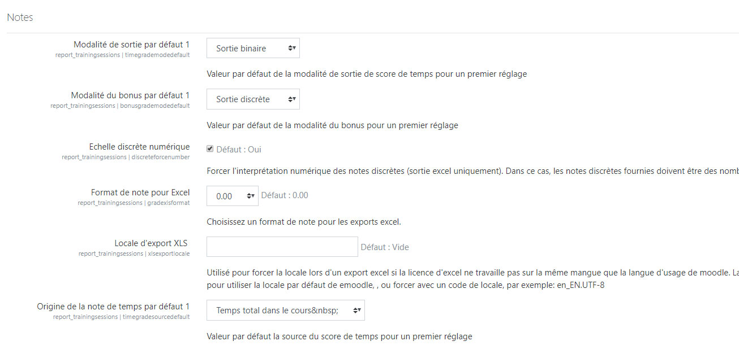

Couleurs
Cette partie vous permet de renseigner les couleurs qui apparaitront sur vos rapports au format PDF
- Couleur du fond 1 et couleur du texte 1 : Couleurs de fond et du texte en-tête de colonne (bleu foncé et blanc pour le texte dans l'exemple en bas de page)
- Couleur du fond 2 et couleur du texte 2 : Couleurs de fond et du texte des lignes des détails (gris dans l'exemple en bas de page)
- * Couleur du fond 3 et couleur du texte 3 : Couleurs de fond et du texte ligne des cumuls des sections (bleu clair dans l'exemple en bas de page)
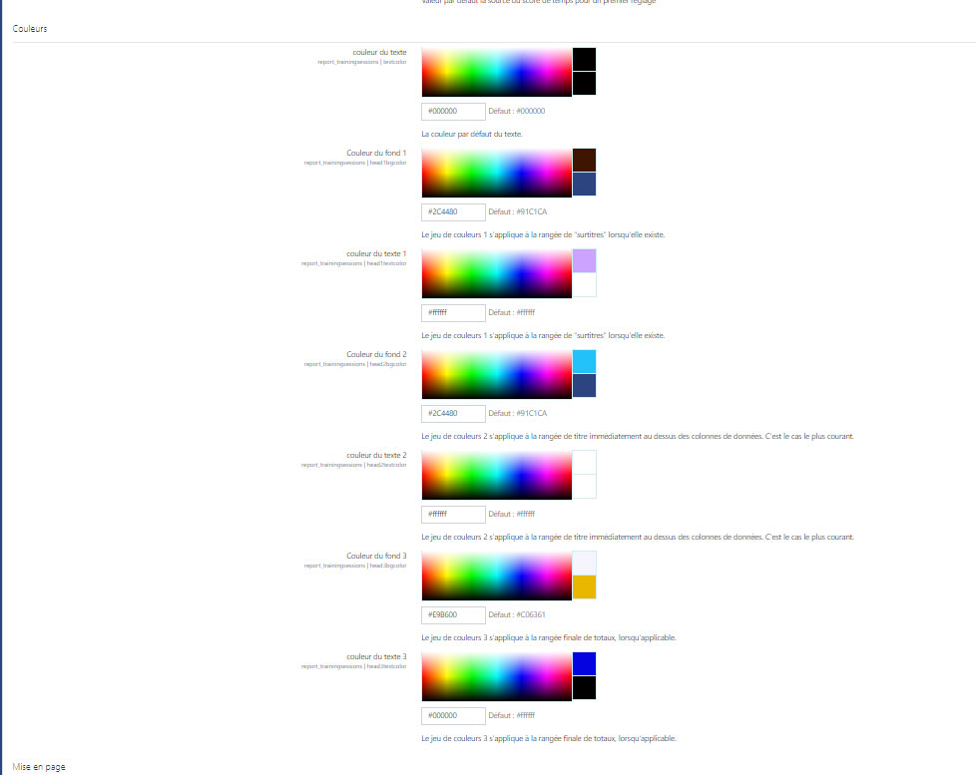

Mise en page
1/Si vous cochez la case “Afficher les événements” (defaut : non) , sera affiché le nombre d'événements (hits) affiché dans les rapports au format CSV
2/Cette partie vous permet de renseigner les couleurs qui apparaîtront sur vos rapports au format PDF
- Image pour en tête du rapport
- Image pour en-tête des pages intermédiaires si plusieurs page
- Image pour pied de page
- Décalage vertical absolu : offset vertical de début du document pour la génération PDF (70 mm par défaut)
- Hauteur de page PDF : Hauteur à laquelle le saut de page est généré (225 mm par defaut, dépend de la taille du pied de page .
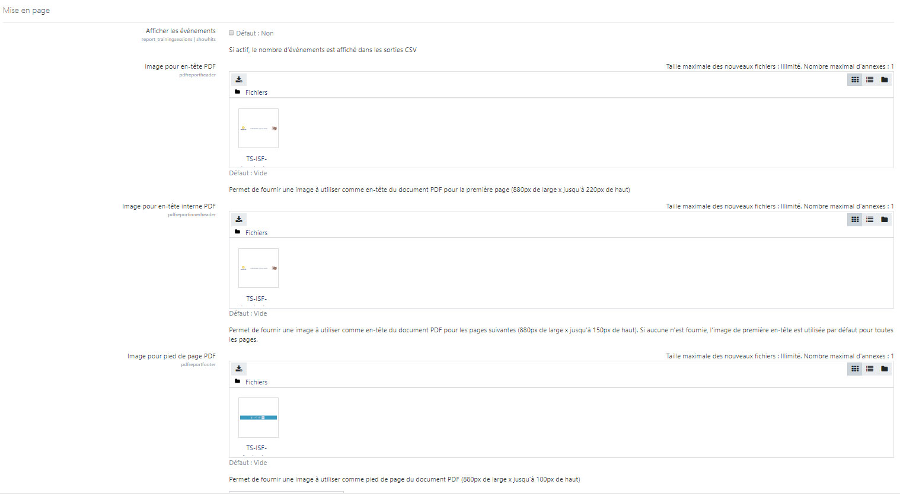

Couplage
Couplage LTC : Si vous activez cette option, ce sont les temps du contrat pédagogique indiqués sur les activités et ressources dans le composant Avancement et temps pédagogiques (LTC) qui s'afficheront sur les rapports, au bénéfice de l'usager :
- le temps du LTC si le temps passé par l'usager est moins long que le temps marqué via le LTC
- le temps mésuré par la session si le temps passé par l'usager est plus long que le temps marqué via le LTC

Fonctions additionnelles Excel
Affiche par defaut dans les rapports au format excel :
- Formule XLS de Moyenne : la moyenne
- Formule XLS de Sommation : la somme

Fonctions spéciales de rapport multicours (PRO)
[[ A ajouter : snapshot de la zone de texte ]]
Cette zone de texte permet de décrire des ensembles de cours pour lesquels un rapport agrégé (rapport de Programme pédagogique) sera disponible, à partir de chaque rapport des cours qui le composent.
Un “groupe de cours” ou “Programme pédagogique” est décrit dans une ligne, par les ids Moodle des cours qui le composent. Un seul programme par ligne.
Un cours ne pourra appartenir qu'à un seul programme. S'il apparaît dans plusieurs lignes, le premier programme où il apparaît sera considéré, lorsque vous naviguerez dans le rapport de sessions de ce cours.

Exemple de sortie PDF de rapport
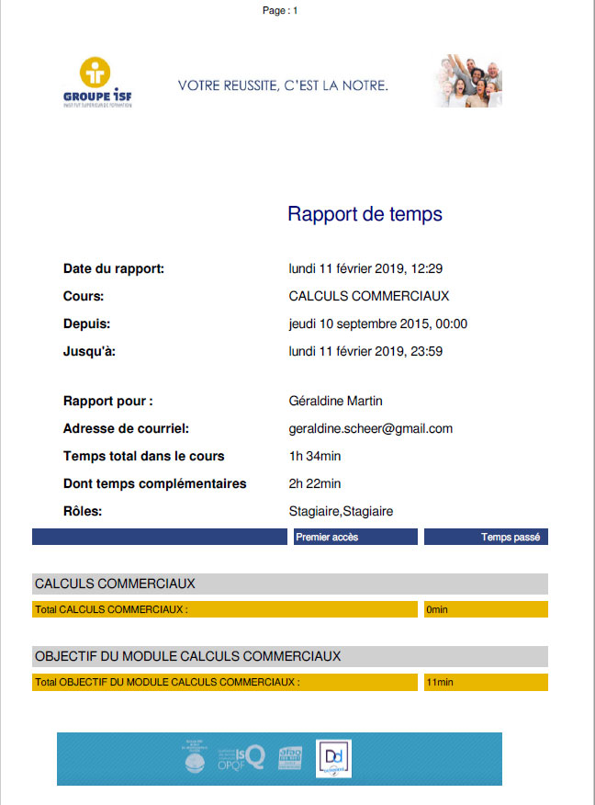

- Aller au block UseStats pour voir les options de configuration des rapports

Retour guide technique du composant - Index général du composant - Revenir à l'index des plugins - Revenir au catalogue

